1.总体建设内容

## 1.1开展污水监管提升项目

**1.建设园区污水入河排污口视频监控系统2套；**

园区“一园三片”配套建设三处园区污水处理厂，分别设有入河排污口，根据污水零直排区建设要求与《入河入海排污口监督管理技术指南 入河排污口规范化建设》相关要求，应分别在入河排污口处设置视频监控系统。

视频监控单元由前端系统、传输网络和监控平台三部分组成，可远程观察取水工程（取样水泵、浮台等）工作状况，水站周边的水位、流量等水文情况，同时也可观察水站、供电线路等周边环境。其中，前端系统主要对监控区域现场视音频、环境信息、报警信息等进行采集、编码、储存及上传，并通过客户端平台预置的规则进行自动化联动；传输网络主要用于前端与平台、平台之间的通信，确保前端系统的视音频、环境信息、报警信息可实时稳定上传至监控中心；监控平台主要用于对监控设备的控制和满足用户查看环境信息、视音频资料。

视频监控传输需满足《公共安全视频监控联网系统信息传输、交换、控制技术要求》(GB/T 28181)。

基座宜采用混凝土材质，基座的浇筑应满足后期线缆敷设需要，基座埋设在基坑内，基坑的开挖深度满足立杆抗风、抗震等稳定性要求;

立杆高度满足前端视频监控器使用及检修需要，立杆表层应进行防腐防锈处理，底部与基座稳固连接，设置防雷及接地系统;

高清数字摄像头水平分辨率不低于 1080P，网络视频录像机硬盘满足当前站点 90 天的视频存储容量要求;

设备箱空间尺寸满足所有箱体内设备的安装布线要求，体宜采用不锈钢材质，设置百叶窗散热，并满足防水、防虫、防盗等要求;

路由器应支持多种数据采集和视频监控设备，满足 4G及以上通信要求，支持全网通信制式。

入河排污口应安装网络高清枪式固定摄像机，安装在靠近取水口岸边，安装高度应满足50年一遇的防洪要求，固定监控视角。用于监控取水口及站房周边情况；红外视频照射距离>50m，

安装完成后视频信号需接入园区智慧平台。

|  |  |  |
| --- | --- | --- |
| **序号** | **建设内容** | **数量** |
| 1.1.1 | 入河排污口视频监控枪式摄像机 | 2套 |
| 1.1.2 | 硬盘录像机 | 2套 |
| 1.1.3 | 辅材与施工 | 1项 |
| 1.1.4 | 联网调试 | 1项 |

**2.开展园区污水公共明管管网介质、流向标识2套、1处泵站以及污水管网相关闸阀设施标识化建设；**

大路口、福宝、金星片均开展明管化建设，污水明管管道、污水提升泵站等应按照《工业管道颜色及标识规范》、《城市污水处理厂管道和设备色标》、《城市综合管廊标识设置规范》等要求进行色环和文字标识，标明污水名称及管路走向，建立排水管网图。阀门应加挂“常开”或“常关”标识牌。

污水管道可按以下方式进行标识：

a)在管道上以宽为 150mm的色环标识;

b)在管道上以长方形的识别色标牌标识;

c)在管道上以带箭头的长方形识别色标牌标识;

d)在管道上以系挂的识别色标牌标识。

工业管道的识别符号由物质名称、流向和主要工艺参数等组成，其标识应符合下列要求：

①标识的设置应满足综合管廊运行、维护和安全管理要求；

②标识应设置在醒目位置,不应被遮挡,且不应影响综合管廊运行维护；

③重复显示的标识安装间隔不应大于 100 m；

④同一区域、同一类标识的材质、形式、颜色应保持一致。

泵站标识牌形状宜为矩形,宜采用蓝底白字或白底黑(蓝)字。具体样式可参照《城市综合管廊标识设置规范》附录A。

|  |  |  |
| --- | --- | --- |
| **序号** | **建设内容** | **数量** |
| 1.2.1 | 污水明管标识建设（福宝片污水管长0.8km，大路口片污水管长1.7km） | 约25处 |
| 1.2.2 | 泵站标识牌 | 1处 |
| 1.2.3 | 闸阀标识牌 | 约17处 |
| 1.2.4 | 辅材与施工 | 1项 |

**3.建设东莹1处一企一管远控闸阀与流量计。**

园区计划在企业污水“一企一管”排至园区污水主管前加装流量计与自动化控制闸阀系统，当智慧平台显示企业接入的监测因子在线数值超标，或排水水量超过协议水量时可平台远程指挥闸止企业“一企一管”排水路径。“一企一管”控制逻辑图如下图所示：



该项目主要涉及电磁流量计、污水管道电动阀门、远程控制终端建设、模块功能开发与集成。控制柜可联网至园区平台，可远程控制电动阀门开关.

现地自动化控制模块开发需求：

软件模块是整个“一企一管”系统的控制中枢，负责处理各水质自动监测站及企业端远程控制系统上传的检测数据和信息，并向水质自动检测站和企业端远程控制系统发送控制指令。

1. 一企一管监控系统

**一企一管监控系统功能**

|  |  |
| --- | --- |
| **名称** | 一企一管监控系统 |
| **功能描述** | 完成污水排放在线监测相关信息的展示 |
| **实现要求** | 可查看企业污水监测因子、流量实时数据、历史数据、统计分成，在企业污水监测因子异常或流量异常时报警并联锁关闭相应企业“一企一管”电动阀 |
| **输入** | 标题关键字 |
| **处理** | 查看对应的污水信息，异常信息报警，“一企一管”阀门状态显示与控制 |
| **输出** | 污水相关表 |
| **补充说明** | 无 |

1. 配置管理

**配置管理功能**

|  |  |
| --- | --- |
| **名称** | 配置管理 |
| **功能描述** | 完成配置管理相关信息的展示 |
| **实现要求** | 可查看污水的规则管理数据、排口管理数据  污水的规则管理数据可进行新增、修改、删除，污水排口管理进行新增、修改、删除、显示、隐藏 |
| **输入** | 标题关键字 |
| **处理** | 查看污水规则和排口管理信息 |
| **输出** | 污水相关报表 |
| **补充说明** | 无 |

为满足化工企业污水防腐防渗要求，流量计与阀门内衬需采用四氟衬里。

| 序号 | 建设内容 | 数量 |
| --- | --- | --- |
| 1 | 东莹化工污水一企一管（DN300）流量计（两个）、电动阀门（1个） | 1套 |
| 2 | 电动控制柜与远程控制终端 | 1套 |
| 9 | 辅材与安装 | 1项 |
| 10 | 流量计调试 | 1项 |
| 10 | 平台联网调试、控制模块开发与集成（可兼容约12处远程闸阀控制模块） | 1项 |

## 1.2开展雨水应急监管能力提升项目

**1.建设2处福宝园污水处理厂雨水排放口标识牌；**

（1）标示牌设置选址选型

①标示牌应设置在入河排污口入河处或监测点附近的醒目位置，周边不得有草木等物体遮挡视线，并能长久保留。

②选取立式双面标示牌，采用双柱式的支撑方式，标示牌设置方向为顺河平行设置。

（2）标示牌设置内容

标示牌应包括以下信息：入河排污口名称、编码；入河排污口地理位置及经纬度；排入水体名称、水功能区名称、水质保护目标；入河排污口类型、最大规模污水排放量及主要污染物；入河排污口设置单位、设置审批单位及监督电话。

（3）标示牌设计要求

①颜色

标示牌牌面颜色为蓝色（RGB33,119,218），字体、边框颜色为白色（RGB255,255,255）、排污口标志图案颜色为黄色（RGB239,215,57）。

②材质

为了保障标示牌能长久保留，应遵循耐久、耐腐蚀、不易破损和变形以及经济的原则，牌面采用1.5~2mm冷轧钢板，表面搪瓷处理或贴膜处理，立式双面标志牌中空应采用硬塑泡沫填充，立柱采用不锈钢镀锌立柱，柱顶密封。

③尺寸

标示牌长宽为1000mm×800mm，立柱高2100mm（地表1600mm，地下埋深500mm），立柱直径φ60mm。

④外观质量要求

标示牌、立柱无明显变形；标示牌表面无气泡、膜或搪瓷无脱落；图案清晰，色泽一致，不得有明显缺损；标示牌的表面不应有开裂、脱落及其他破损。

标示牌设计详见下图，根据雨水排口实际信息修改标识牌上相关描述。

|  |
| --- |
| 入河排污口标示牌样式04 |
| 立式双面标示牌正面 |
| C:\Users\fjsdy\AppData\Local\Temp\ksohtml\wps676.tmp.jpg |
| 立式双面标示牌背面 |

**图8-1 标示牌牌面内容设计**

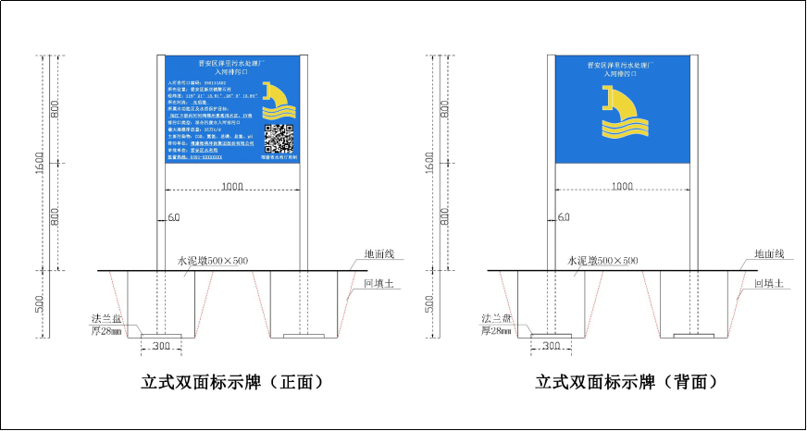



**图8-2 立式双面标示牌样式设计**